Подготовила воспитатель Манцигина Оксана Сергеевна
Консультация для родителей на тему:
« Воспитание самостоятельности у детей младшего дошкольного возраста»
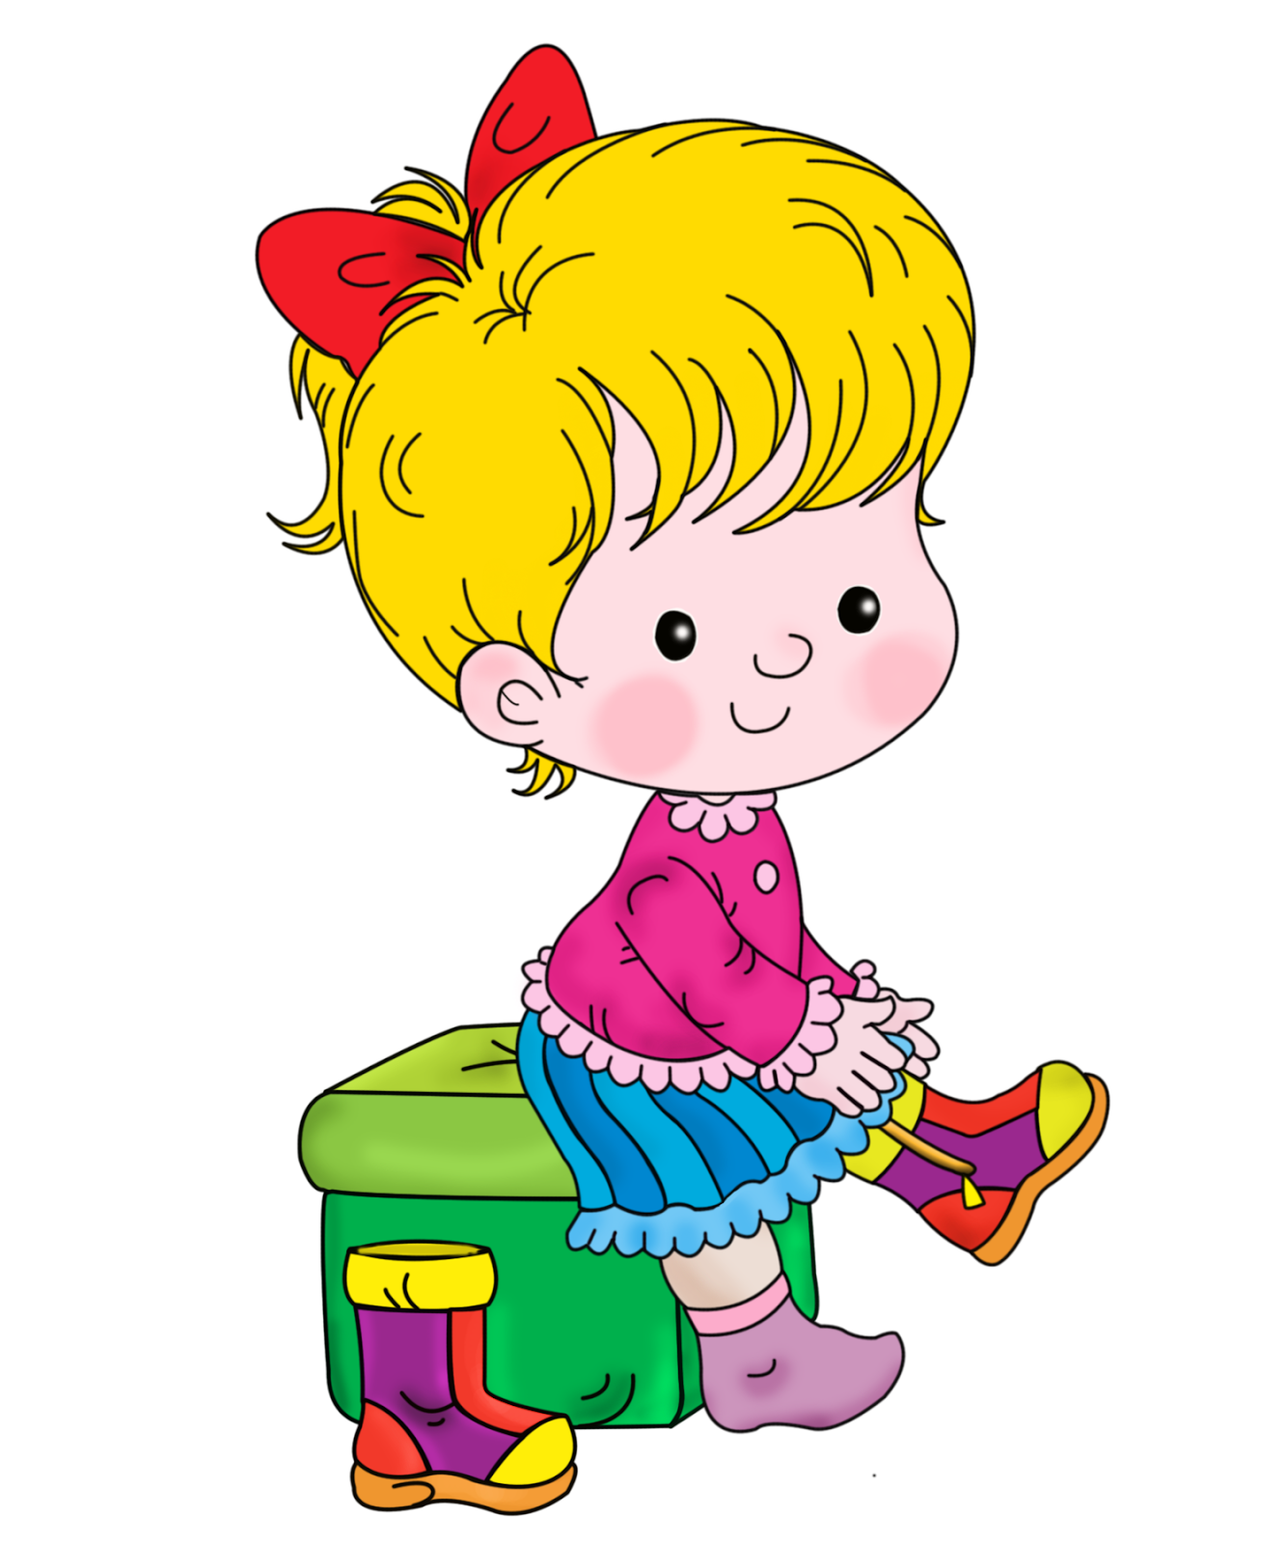
Самостоятельность - ценное качество, необходимое человеку в жизни. По своей природе дети активны. Очень часто они стремятся выполнять различные действия самостоятельно. И нам, взрослым, важно поддержать их в этом. Как часто каждому из нас в ответ на предложение сделать что-то за ребёнка или помочь ему в чем- то приходилось слушать: « Я сам!». Часто по разным причинам, из-за отсутствия времени, неуверенности в силах ребёнка, мы стремимся сделать все за него сами. Но действительно ли мы оказываем ребёнку с помощь? Стремясь сделать все за ребёнка, взрослые причиняют ему большой вред, лишают его самостоятельности, подрывают у него веру в свои силы, приучают надеяться на других. Уже к трём годам у ребёнка резко возрастает стремление к самостоятельности и незаменимости от взрослого, как в действиях, так и желаниях. У него появляется устойчивое желание самоутвердиться. Подавлять эти порывы детей ни в коем случае нельзя - это приводит к существенным осложнениям в отношениях взрослого и ребёнка. Первый из них негативизм, т. е не просто непослушание или нежелание выполнять указание взрослого, а стремление всё делать, наоборот, вопреки просьбам или требованиям старших. Затем - упрямство. Не следует путать его с настойчивостью. Упрямый ребёнок настаивает на своем просто потому, что он этого потребовал. Кроме того, наблюдается строптивость. Ребёнок начинает отрицать все, что он делал раньше. Его протест безличен и, в отличие от негативизма, направлен не против конкретного взрослого, а против всего образа жизни. И, наконец, своеволие. Ребёнок все хочет делать сам, отказывается от помощи взрослых и добивается самостоятельности даже в том, что ещё мало умеет. Также в поведении ребёнка могут наблюдаться и такие явления, как бунт против окружающих и обесценивание личности взрослых. Бунтующий ребенок будто находится в состоянии жестокого конфликта с окружающими людьми, постоянно ссорится с ними, ведёт себя очень агрессивно. При обесценивании личности взрослых малыш может начать обзывать мать или отца бранными словами, которых раньше никогда не употреблял. Точно также он вдруг может изменить отношение, а своим игрушкам - замахиваться на них, будто они живые, отказываться играть с ними. Таким образом, подавление детской самостоятельности способно оказать серьёзное негативное влияние на развитие личности ребёнка.
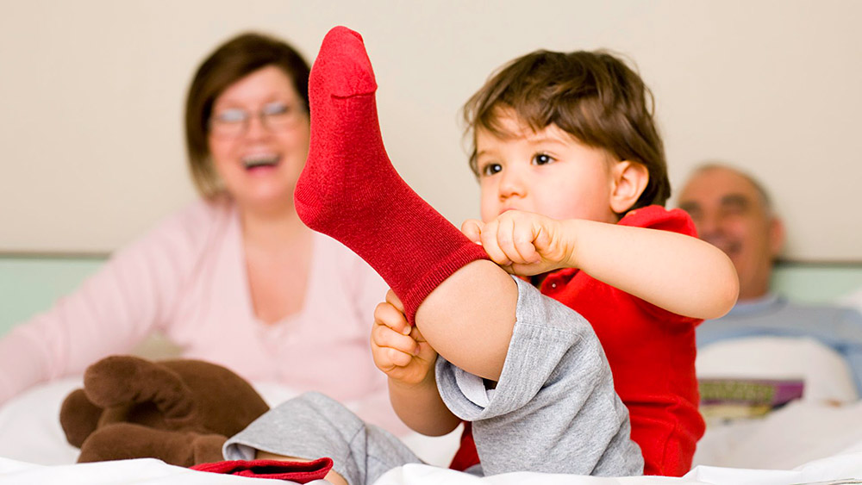
Итак, дети стремятся к самостоятельности. Но возникает вопрос: что, же они могут выполнять самостоятельно в младшем дошкольном возрасте, несмотря на то, что они ещё малы? Такой ребёнок уже способен включаться в различную полезную деятельность. Например, трехлетние дети умеют самостоятельно одеваться и раздеваться, умываться, есть, пользуясь ложкой и вилкой. Они очень активны и могут выполнять различные поручения. Стремление к самостоятельности особенно велико, когда ребёнок принимает участие в настоящей работе, выполняемое взрослыми: подает картошку, чтобы бабушка ее почистила, приносит и убирает на стол посуду, помогает накрывать на стол. Дети прекрасно могут убрать игрушки, навести порядок в уголке. Конечно, малыш не сразу приобретёт необходимые навыки, ему требуется наша помощь. Прежде всего, ему нужно создать условия для проявления самостоятельности: приспособить к росту ребёнка вешалку для одежды, выделить индивидуальное место для хранения предметов туалета, удобное место для полотенца, для игрушек и т.д. Но создание условий ещё недостаточно для формирования навыков самообслуживания. Необходимо также правильно руководить действиями детей.

